Sākums
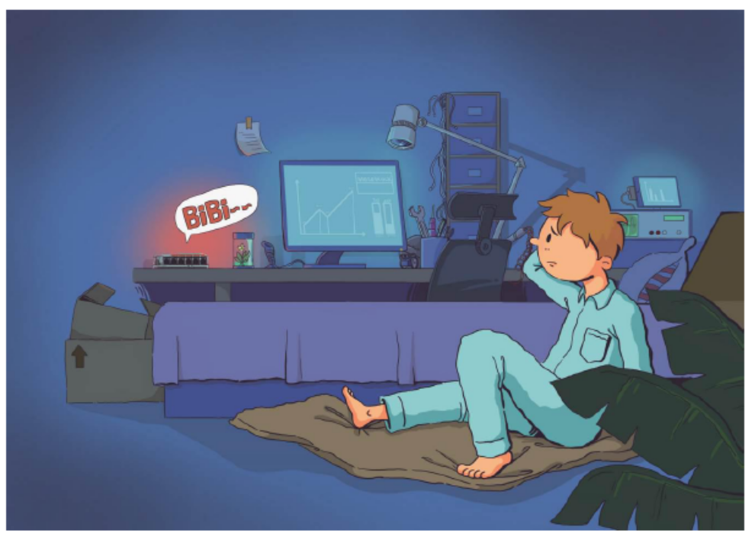
Pī... pī... .No Auriga atskan skaņas signāls spožas gaismas pavadījumā, pamodinot Marku no miega un liekot viņam izlēkt no gultas.
Ir 2098. gads:
ir pagājuši vairāk nekā 80 gadi, kopš pasaule pirmoreiz iepazina Veidotāju kultūru. Tagad cilvēki izmanto fantastiskus produktus ar dažādām neparastām funkcijām, kas ir izstrādātas kādā no daudzajām veidotāju telpām visā pasaulē.
Marks ir viens no šiem cilvēkiem un viņam nupat ir uzdāvināta "rotaļlieta" ar nosaukumu Auriga. Tā ir labi pazīstama kā detektors, kas spēj atpazīt un uztvert informāciju no visa Visuma. Patiesībā Marks vienmēr brīnās, kāpēc šajā pasaulē pastāv IDA (Starpzvaigžņu attīstības asociācijas) izstrādātās lietas, un tic tikai tām, ko ir pārveidojis pats...
Mācību mērķi
Me Auriga ir jauna sistēmas plate, ko ir izstrādājis Makeblock uz mCore bāzes. Tā ir īpaši paredzēta lietotājiem, kuriem patīk Arduino atvērtā pirmkoda aparatūras produkti. Me Auriga ir iekļautas ne tikai paplašināšanas pieslēgvietas piedziņas motoriem un sensoriem, bet arī integrēts duālā kodētāja motora draiveris, kas ļauj norādīt motora ātrumu, lai radītu precīzākas lietojumprogrammas. Šī nodaļa ir paredzēta, lai palīdzētu jums pilnībā izprast mBot Ranger Robot Kit izmantotos elektroniskos moduļus un mehāniskās detaļas.
Terminu enciklopēdija
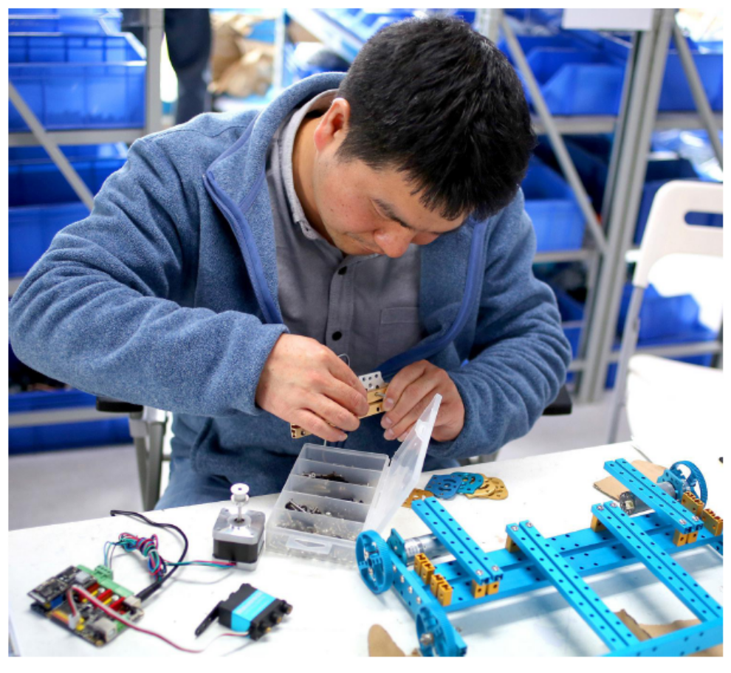
Veidotāji ir cilvēki, kuriem patīk tehnoloģija un prakse, kuriem patīk dalīties tehnoloģijās un apspriest idejas. Veidotāju telpa (dēvēta arī par hakeru telpu) ir saikne starp individuālajiem veidotājiem, kā arī platforma, kurā veidotāji var veikt praktiskus eksperimentus, radīt, apmainīties un dalīties pieredzē. Veidotāju telpu popularizēšanai ir svarīga nozīme veidotāju kampaņas attīstībā.
Veidotāji pamatā pievēršas inženierzinātņu nozarei, piemēram, elektronikai, mašīnbūvei, robotiem, 3D printēšanai u. c. Viņi ir pazīstami ar digitālajiem rīkiem (piemēram, CNC, lāzera gravētājiem) un pat prot lietot šīs metodes atveidei un rokdarbiem. Viņiem labi padodas jaunu tehnoloģiju izstrāde, jauninājumu veicināšana un prototipu veidošana. Veidotāji pārvērš savas idejas reālos darbos un vienmēr ir gatavi apvienot zināšanas ar praksi.
Sagatavošanās
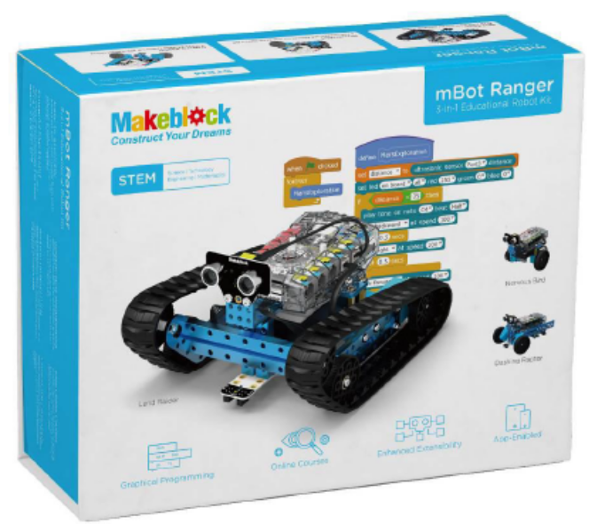
mBot Ranger Robot Kit
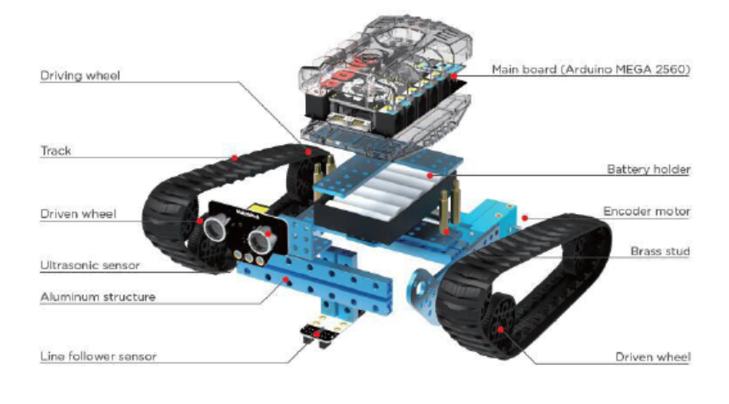
Dzenošais ritenis
Kāpurķēde
Dzenamais ritenis
Ultraskaņas sensors
Alumīnija konstrukcija
Līnijas sekošanas sensors
Dzenamais ritenis
Misiņa tapa
Kodētāja motors
Bateriju turētājs
Sistēmas plate (Arduino MEGA 2560)
Mācību uzdevumi
Mācību uzdevums Nr. 1 – iepazīties ar Me Auriga (mBot Ranger sistēmas plati)
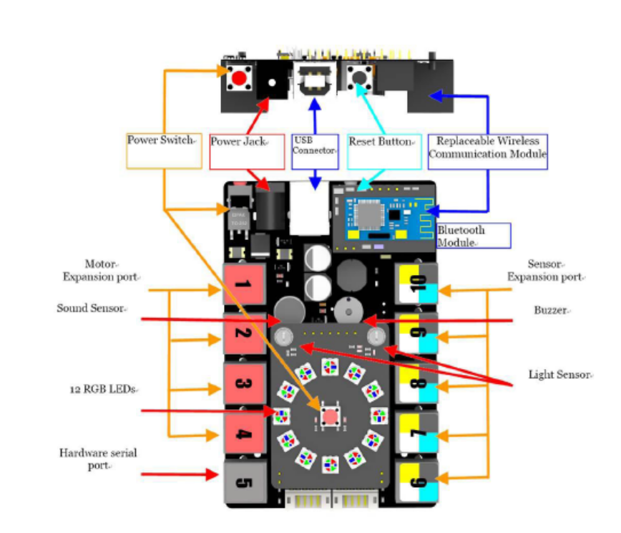
Barošanas slēdzis
Barošanas spraudnis
USB savienotājs
Atiestatīšanas poga
Nomaināms bezvadu sakaru modulis
Bluetooth modulis
Zummers
Sensora paplašināšanas pieslēgvieta
Gaismas sensors
Motora paplašināšanas pieslēgvieta
Skaņas sensors
12 RGB gaismas diodes
Aparatūras seriālā pieslēgvieta
Uz Arduino Mega 2560 bāzes veidotajam Me Auriga ir desmit vienkārši lietojamas RJ25 pieslēgvietas un 12 RGB gaismas diodes. Tajā ir integrēti dažādi sensori, piemēram, žiroskopiskais, temperatūras, gaismas un skaņas sensors.
mBot Ranger Robot Kit ir divi papildu sensori: ultraskaņas un līnijas sekošanas sensors. Šos abus sensorus var pieslēgt Me Auriga ar RJ25 pieslēgvietas starpniecību, ļaujot mBot Ranger brīvi pārvietoties dažādās vidēs.
Šajā komplektā iekļautais Bluetooth modulis ļauj savienot Ranger ar viedtālruņiem, planšetdatoriem un datoriem. Pievienojot 2.4G moduli, ir iespējama arī mBot Ranger bezvadu vadība, kas ir ļoti noderīga nodarbībām klasē.
Barošanas slēdzis: barošanas ieslēgšana/izslēgšana
Barošanas spraudnis: var savienot ar 6–12 V ārējo barošanas avotu
USB savienotājs: var izmantot datu apmaiņai ar datoru vai programmu lejupielādei no datora
Atiestatīšanas poga: programmas vai sistēmas plates restartēšanai
Bezvadu sakaru modulis: var izmantot datu sakariem ar datoru vai savienojumam ar viedierīcēm, piemēram, viedtālruņiem, planšetdatoriem
Motora paplašināšanas pieslēgvieta: var savienot ar visu veidu motoriem, piemēram, soļu motora piedziņu
Sensora paplašināšanas pieslēgvieta: var savienot ar dažādiem sensoriem, piemēram, ultraskaņas sensoru
Skaņas sensors: pārvērš skaņas vibrācijas datos, izmantojot mikrofona radītās sprieguma svārstības.
Gaismas sensors: pārvērš gaismas izmaiņas datos, izmantojot tranzistora radītās sprieguma svārstības.
Temperatūras sensors: pārvērš temperatūras izmaiņas datos, izmantojot termistora radītās sprieguma svārstības.
Ultraskaņas sensors: nosaka attālumu starp sensoru un tā priekšā esošajiem priekšmetiem.
Līnijas sekošanas sensors: uztver priekšmetu atstaroto infrasarkano gaismu
Me triju asu akselerometrs un žiroskopiskais sensors: mēra leņķisko ātrumu un paātrinājuma informāciju
Zummers: elektronisks modulis, kas raida skaņu, ko rada mainīga sprieguma vibrācijas
RGB gaismas diode: katru RGB gaismas diodi var ieprogrammēt, lai tā kombinētu trīs krāsas (sarkano, zaļo un zilo) un izstarotu dažādu krāsu gaismu
Aparatūras seriālā pieslēgvieta: var savienot ar Bluetooth moduli vai 2.4G moduli
Mācību uzdevums Nr. 2 – iepazīties ar mBot Ranger Robot Kit
Konstrukcijas forma I: Land Raider
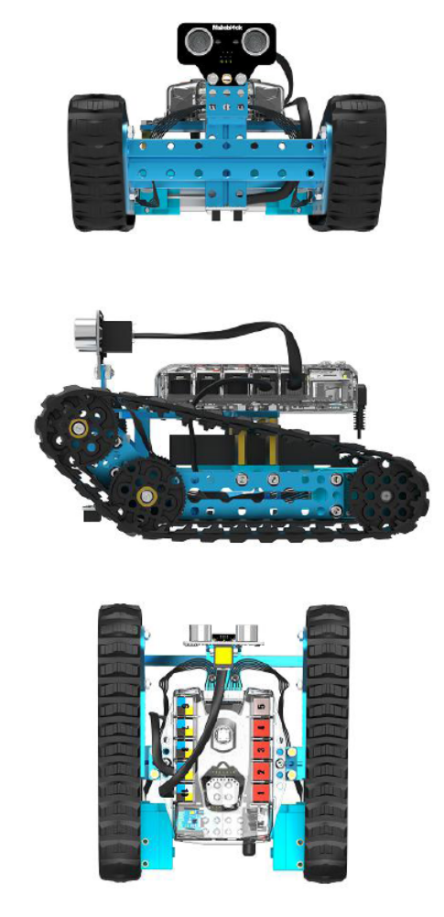
Konstrukcijas forma II: Rocking Bird
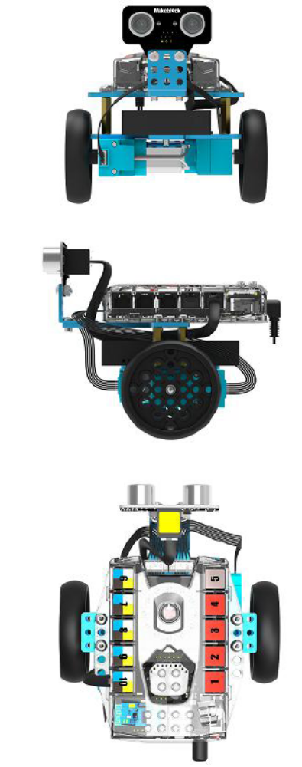
Konstrukcijas forma III: Dashing Raptor

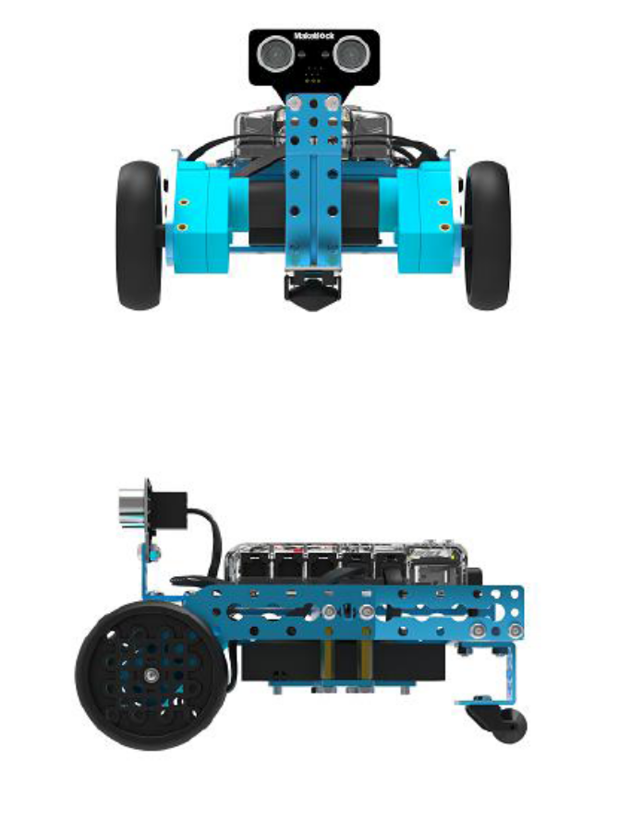
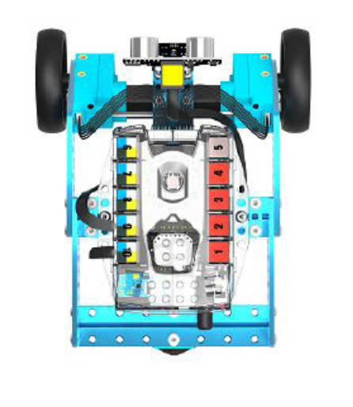
1. uzdevums – ieslēgt/izslēgt Me Auriga barošanas padevi
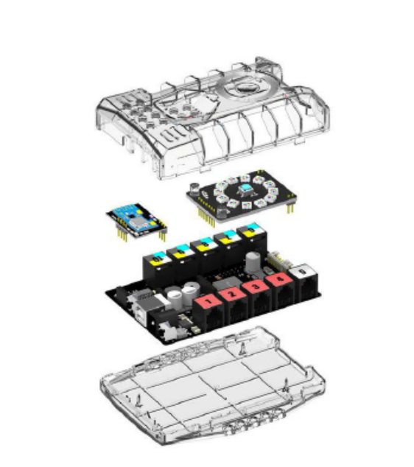
Ieslēdz Me Auriga
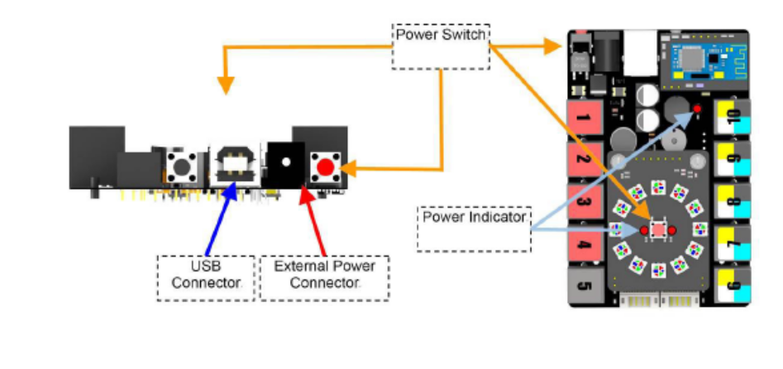
Barošanas slēdzis
Strāvas indikators
USB savienotājs
Ārējais strāvas savienotājs
USB strāvas padeve
Varam pievienot sistēmas plati datoram ar USB starpniecību, kad sistēmas plate nedarbina motorus. Pēc pievienošanas datoram izgaismojas 5 V gaismas diodes indikators uz sistēmas plates.
Ārējais barošanas avots
Ja vēlies, lai robots darbotos patstāvīgi (bez pievienošanas datoram) vai vēlies izmantot motorus vai 1 – 4 pieslēgvietas, izmanto ārējo barošanas avotu. Pēc ārējā barošanas avota pievienošanas nospied barošanas slēdzi (RGB gaismas diožu gredzena vidū vai blakus barošanas spraudnim). Šajā brīdī izgaismosies barošanas gaismas diodes indikators uz sistēmas plates.
Izslēgt Me Auriga barošanas padevi (sistēmas plate) (mainboard)
Lai izslēgtu barošanas padevi, vari nospiest barošanas slēdzi uz 3–8 sekundēm. Ja sistēmas plate joprojām ir pieslēgta datoram, barošanas padeves izslēgšana apturēs motora un 1–4 pieslēgvietu darbību, bet sistēmas plates programma turpinās darboties.
Sarežģītais uzdevums
Sarežģītais uzdevums Nr. 1 – kāda ir mBot Ranger Robot Kit sistēmas plate?
Sistēmas plates nosaukums: ( )
Vai atceries ar bultiņām norādīto daļu nosaukumus un funkcijas?
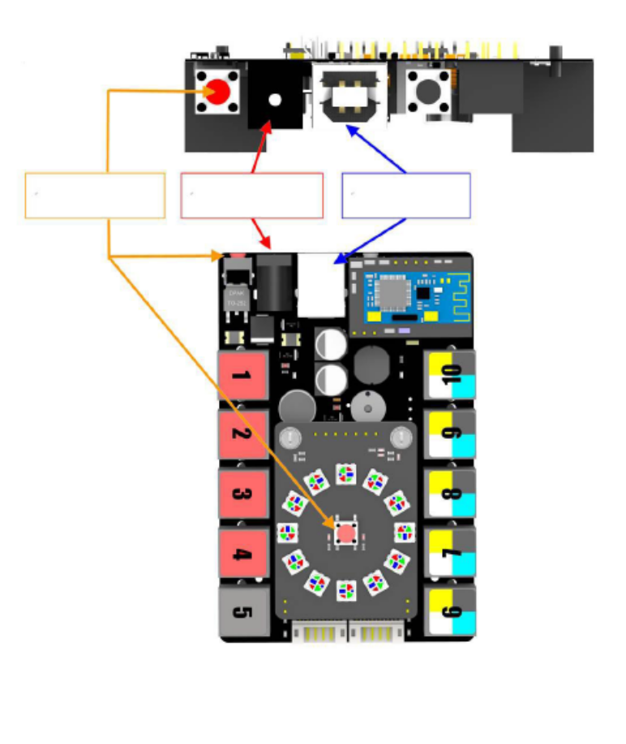
Sarežģītais uzdevums Nr. 2 – nosauc mBot Ranger Robot Kit mehāniskās detaļas
Vai atceries ar rāmīti apzīmēto daļu nosaukumus?
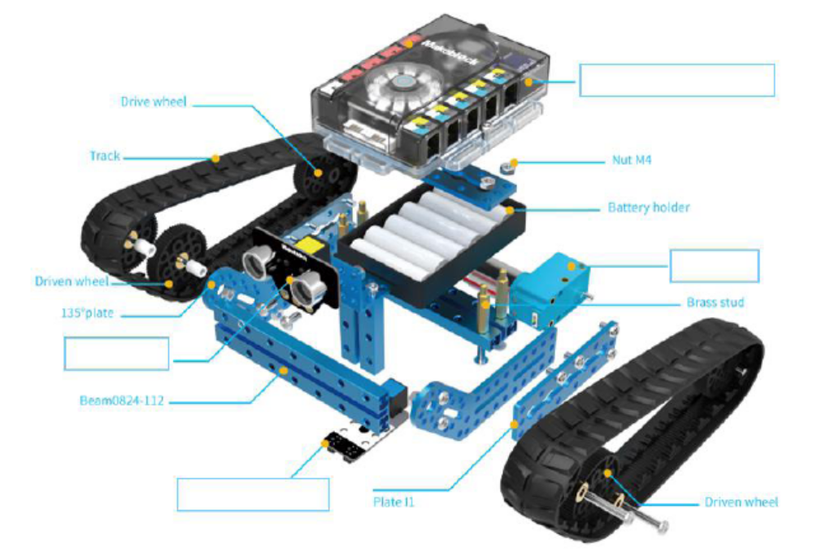
Piedziņas ritenis
Kāpurķēde
Dzenamais ritenis
M4 uzgrieznis
Bateriju turētājs
Misiņa tapa
Dzenamais ritenis
Plāksne I1
135◦ plāksne
Sija 0824-112
Šīs nodaļas noslēgums
Vai tev ir citas idejas par mBot Ranger trim konstrukcijas veidiem? Kādas ir uz sistēmas plates esošo sensoru funkcijas? Nākamajā nodaļā kopā ar Marku iepazīsi mBot Ranger Robot Kit sīkāk!
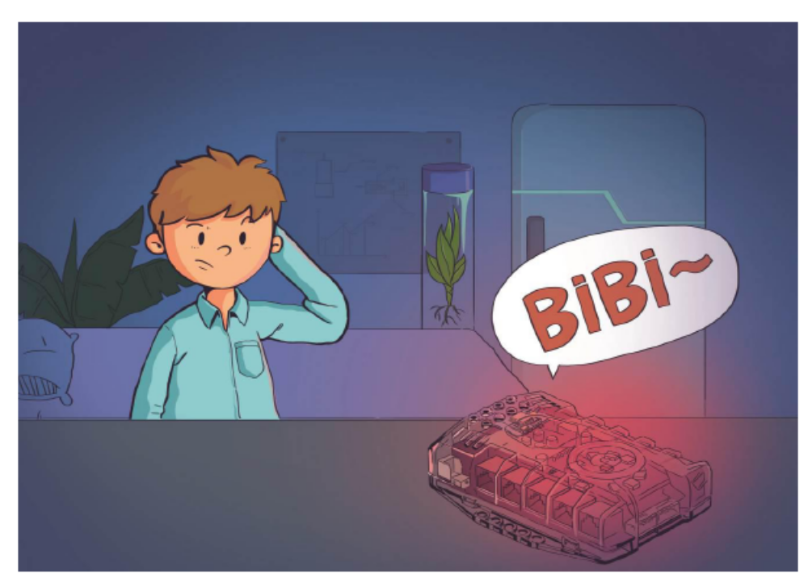
Sēžot uz grīdas un skatoties uz Auriga, ko IDA viņam uzticēja testēšanai, Markam pēkšņi šķiet, ka Auriga ir saņēmusi informāciju par konkrētu atrašanās vietu...
(Turpinājums sekos)

